Обстановка совершения хищения

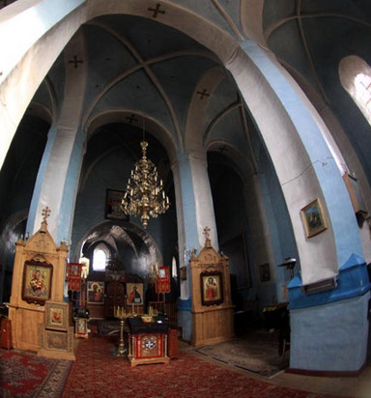
- окружающая обстановка, характеризующая пути подхода к МП и отхода преступников
- взаиморасположение элементов храма, сторожки, дома священника по отношению к населенному пункту, домам жителей и т.д.
- место подготовки преступления
- его сокрытия, укрытия преступников
- заброшенные дома и др.

